上海市基础教育学生信息管理系统：
1学籍管理系统；
2电子学生证管理系统；
3学籍异动系统；

////////////////////////////////////////////////////////////////////////////////////////////////////

系统3：学籍异动系统；
分析内容，
1，管理人员：学校，区县，市级；---权限系统；
2，业务模块：异动信息操作；
3，流程：异动流程；| 流程可配置；
4，数据交互；
5，模糊，问题；
···
6，技术点；
7，页面原型；
8，表单；
9，参考资料；

----------------------------------------------------------------------

1，权限系统： ---3级；权限-角色-用户；
系统管理员；
全部功能；

市级管理员：
管理区县管理员账号；
密码修改页面；
本角色下业务功能；

区县管理员：
管理学校管理员账号；
密码修改页面；
本角色下业务功能；

学校管理员：
密码修改页面；
本角色下业务功能；

-----------------------------------------------------------------------

2，业务模块：

学籍信息页面；
异动两大类：常规异动；转学异动；

常规异动；
常规异动操作；
常规异动列表；
常规异动详细；

转学异动；
转学异动操作；
转学异动列表；
转学异动详细；

统计：---3级统计；

---------------------------------------------------------------------------

3，流程：
常规异动流程；
转学异动流程；

常规异动流程：
角色：学校，区县；| 学校发起---区县处理/不处理；
1，区县处理的；
2，区县不处理的；

转学异动流程：
基本4种：区内；跨区；非本市装入；转出本市；
两种场景：义务教育；高中；

转出本市：义务，高中同；
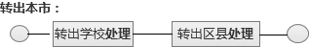

义务教育：
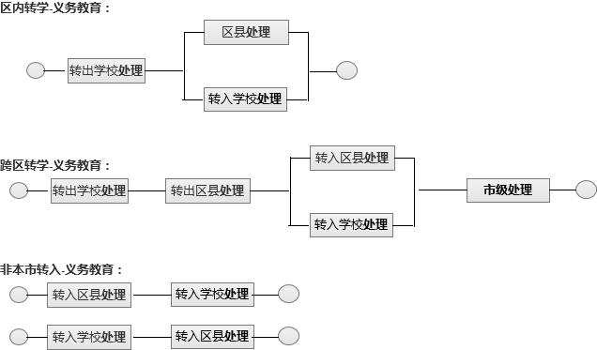

高中教育：

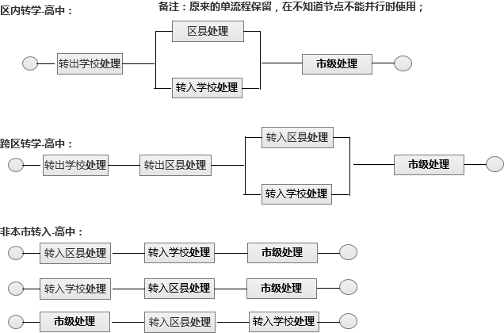

高可配置：
常规异动-区县配置：
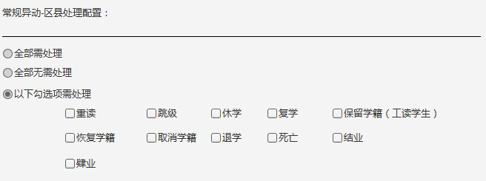
转学配置：
义务教育：
包括-7种：
区县配置-全局配置；
···
1区县配置-区内转学；
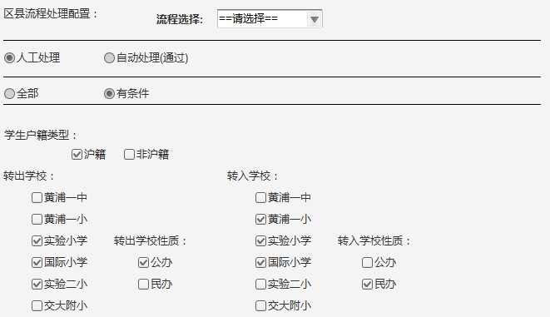
···学校和学校性质取并集；

2区县配置-跨区转出；
3区县配置-跨区转入；
4区县配置-学校发起-非本市转入；
5区县配置-转出本市；
···
市级配置-跨区转学；

高中同；

转学联系单：
异动信息查询列表---异动详情页面---点击，打印“转学联系单”；
系统中的转学联系单同系统的全流程详情；---打印为纸质的时，可以筛选为现实版的；
···
加入转学联系单编号；美化(表格页面样式)；

----------------------------------------------------------------------

4，交互：
- ，电子学生证和学籍异动的关联；---后置；
- ，转入成功的，生成学籍信息；
发起转学时，添加需要的信息到学籍异动表中；然后发起异动流程；
由最后转入成功学校，录入学生信息，建立学籍档案，生成新学籍号；

3），市级异动信息---区县异动系统；(电达8个区用本系统；与其它区的系统交互)
···从对方数据库获取信息；(spring的web service实现；不用这种直接交互；使用前置数据库间接交互；)
~元素：流程，表单，实现机制(数据库任务调度)；
···
前置数据库，双方将交互信息放入其中，各自去取；
构件：本系统(市级系统)；---电达系统(8个区级的系统)；---非电达系统；---每个区县一个前置数据库；

前置数据库：流程
- ，电达---电达：
1使用本系统，进行完全的异动操作；完成后，将结果数据下发到本管辖对应区县的前置数据库；
- ，电达---非电达：
1使用本系统，完成本区部分操作；将请求信息放入自己的前置数据库；同步到本系统前置数据库；-----2本系统获得前置数据库信息；市级审核通过；再次放置入本系统前置数据库；同步到对方前置数据库；-----3对方系统从自己前置数据库获取数据，对方转学处理；返回结果到自己前置数据库；同步到本系统前置数据库；-----4本系统从前置数据库获得转学结果信息；下发到本管辖对应区县的前置数据库；
- ，非电达---非电达：
1发起方转学操作，将请求信息放到到自己前置数据库；同步到本系统前置数据库；-----2本系统从前置数据库获得转学请求信息；市级审核通过；再次放置入本系统前置数据库；同步到对方前置数据库；-----3对方系统从自己前置数据库获取数据，对方转学处理；返回结果到自己前置数据库；同步到本系统前置数据库；-----4本系统从前置数据库获得转学结果信息；下发到发起方对应区县的前置数据库；
- ，非电达---电达：
1发起方转学操作，将请求信息放到到自己前置数据库；同步到本系统前置数据库；-----2本系统从前置数据库获得转学请求信息；进行本系统部分的异动操作；完成后，将结果数据下发到本管辖对应区县的前置数据库；
···
然后，数据表单的问题；

转学异动交互两套数据：一套是转学异动表；一套学生基本信息；转学异动成功后，返回结果，系统再下发学生基本信息。并，给发起方完成结果。

电达-非电达，常规异动交互：常规异动信息一张表；

常规异动内容完成后，也下发给本管区的区县系统；

-------------------------------------------------------------------------
5，模糊，问题：

------------------------------------------------------------

6，技术实现分析：
简单流程实现；

常规异动状态：留级，重读分开；---先只如此简单处理；
···判断管理员学校；义务教育的为重读；高中的为留级；

转学锁定：---加弹出层提示；---学校角色；---已改；
转学中的学籍状态依然为“在籍”，转学中的，转学锁定；
···
~查询转学异动表，确定是否转学中；

统计：---3级统计；
1），学校：默认条件-按年级统计；按学期+日期统计；
区县：默认条件-按学校统计/按年级统计；按学期+日期统计；
市级：默认条件-按区县统计/按年级统计；按学期+日期统计；

2），点击统计数字，转入相应的异动类别列表；---点击条目，查看详情；

3），
市级的点击区县，可转入该区县的统计界面；---和区县统计的内容、操作同；
再点击学校，可以转入该学校的统计界面，进行相应查看操作；

4），学期+日期统计；
学期条件：---一张配置文件，学期对应时间段；一个方法，调用配置文件，将学期转换成时间段；| 选过学期后，锁定日期段不可选；不选择学期的，可以任意选择时间段；
学期：不选；2011年第一学期；2011年第二学期；

发起转学异动：
先选择类型，然后联动区县；区内的，区县为本区县并灰掉；跨区的，去掉本区可选；
类型3种：区内转学；跨区转学；转出本市；(非本市转入的，另立页面)

////////////////////////////////////////////////////////////////////////////////////////////

7，页面原型：使用Axure RP；
先：纸上画页面原型；---纸画初步，初步用纸画很好；
然后：工具画页面原型；---后面要落在工具上，纸画不好改了。

全部页面：
页面分离：义务教育；高中；2版；

修：
加：配置页面中，此为主页，
全选，全不选；
学校列表；
···
加学校性质可配置弹出层；
性质：民办，公办，西藏班...
未选学校列表，---进行勾选；
然后并入主页；

区内转学处理流程：
A校发起---转出学校，判断审核/不审核；---转入学校，判断审核不审核；| 有一个要审核的，则审核。

---------------------------------------------------------------------------

8，数据表：
前置数据表：
中心数据库表；

权限系统表：
权限系统表；
区县表；学校表；
登录日志表；操作日志表；

本系统自身表：

///////////////////////////////////////////////////////////////////////////////////////////////////////

参考纸质资料：
《上海市义务教育阶段学生学籍管理办法》
---需要信息化系统：上海市基础教育学生信息管理系统；

